Όνομα:………………………….. Ημερομηνία:…………………..
Ασκήσεις στα ρήματα
- Μετατρέπω τα ρήματα στον Αόριστο, στον Παρακείμενο και στον Υπερσυντέλικο (στο πρόσωπο που βρίσκονται).
Ενεστώτας | Αόριστος | Παρακείμενος | Υπερσυντέλικος
Εγώ γυμνάζω
Εγώ πλένομαι
Εσείς δείχνετε
Αυτές θυμούνται
Εμείς φτιάχνουμε
Εσύ μαγειρεύεις
Αυτή χαίρεται
Αυτοί μπαίνουν
Εγώ μένω
Αυτός πλένει
Εσύ βάφεσαι

- Κλίνω τα ρήματα τραγουδώ και ονειρεύομαι στον Συντελεσμένο Μέλλοντα.
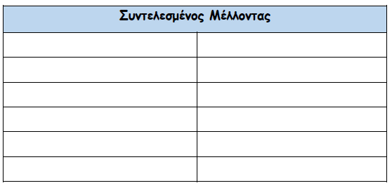

- Βάζω τα ρήματα των παρενθέσεων στο σωστό πρόσωπο Υπερσυντέλικου.
Ώσπου να ετοιμαστείς εσύ, εγώ ______________________ (φεύγω).
Εγώ ______________________ (τελειώνω) τα μαθήματα ως τις 6 το απόγευμα.
Μέχρι να το καταλάβεις, ο μπαμπάς ______________________ (επιστρέφω) στο σπίτι.
Όταν βράδιασε, εμείς ______________________ (ετοιμάζω) το δείπνο.
______________________ (γράφω) την άσκηση, πριν καν εσύ αρχίσεις.
- Χωρίζω τα ρήματα της παρένθεσης σε συζυγίες.

(κερνώ, παίζω, τρέχω, γλιστρώ, κατρακυλώ, λάμπω, μετρώ, πατώ, οφείλω, κυλώ, προσφέρω, κατοικώ, σβήνω, κεντώ, πεινώ, κρύβω, πονώ, μελετώ, κρατώ, περνώ, σταματώ, διαβάζω, πηγαίνω, μαθαίνω, ρουφώ, χρωματίζω, ξεδιψώ, καθρεφτίζω, παράγω, πίνω, γράφω, δημιουργώ)

Ρήματα α΄ συζυγίας | Ρήματα β΄ συζυγίας

- Συμπληρώνω τις προτάσεις ώστε να σχηματιστούν παρομοιώσεις.

Τα μαλλιά της Χριστίνας είναι απαλά σαν ……………………………………………….

Ο Μπάμπης τρέχει γρήγορα σαν ……………………………………………….

Το κορμί της ήταν καμαρωτό και στητό σαν …………………………………………

Η Αλεξάνδρα κολυμπάει σαν …………………………………………………

Πολλές φορές, όταν θυμώνει, φέρεται σαν ……………………………………

